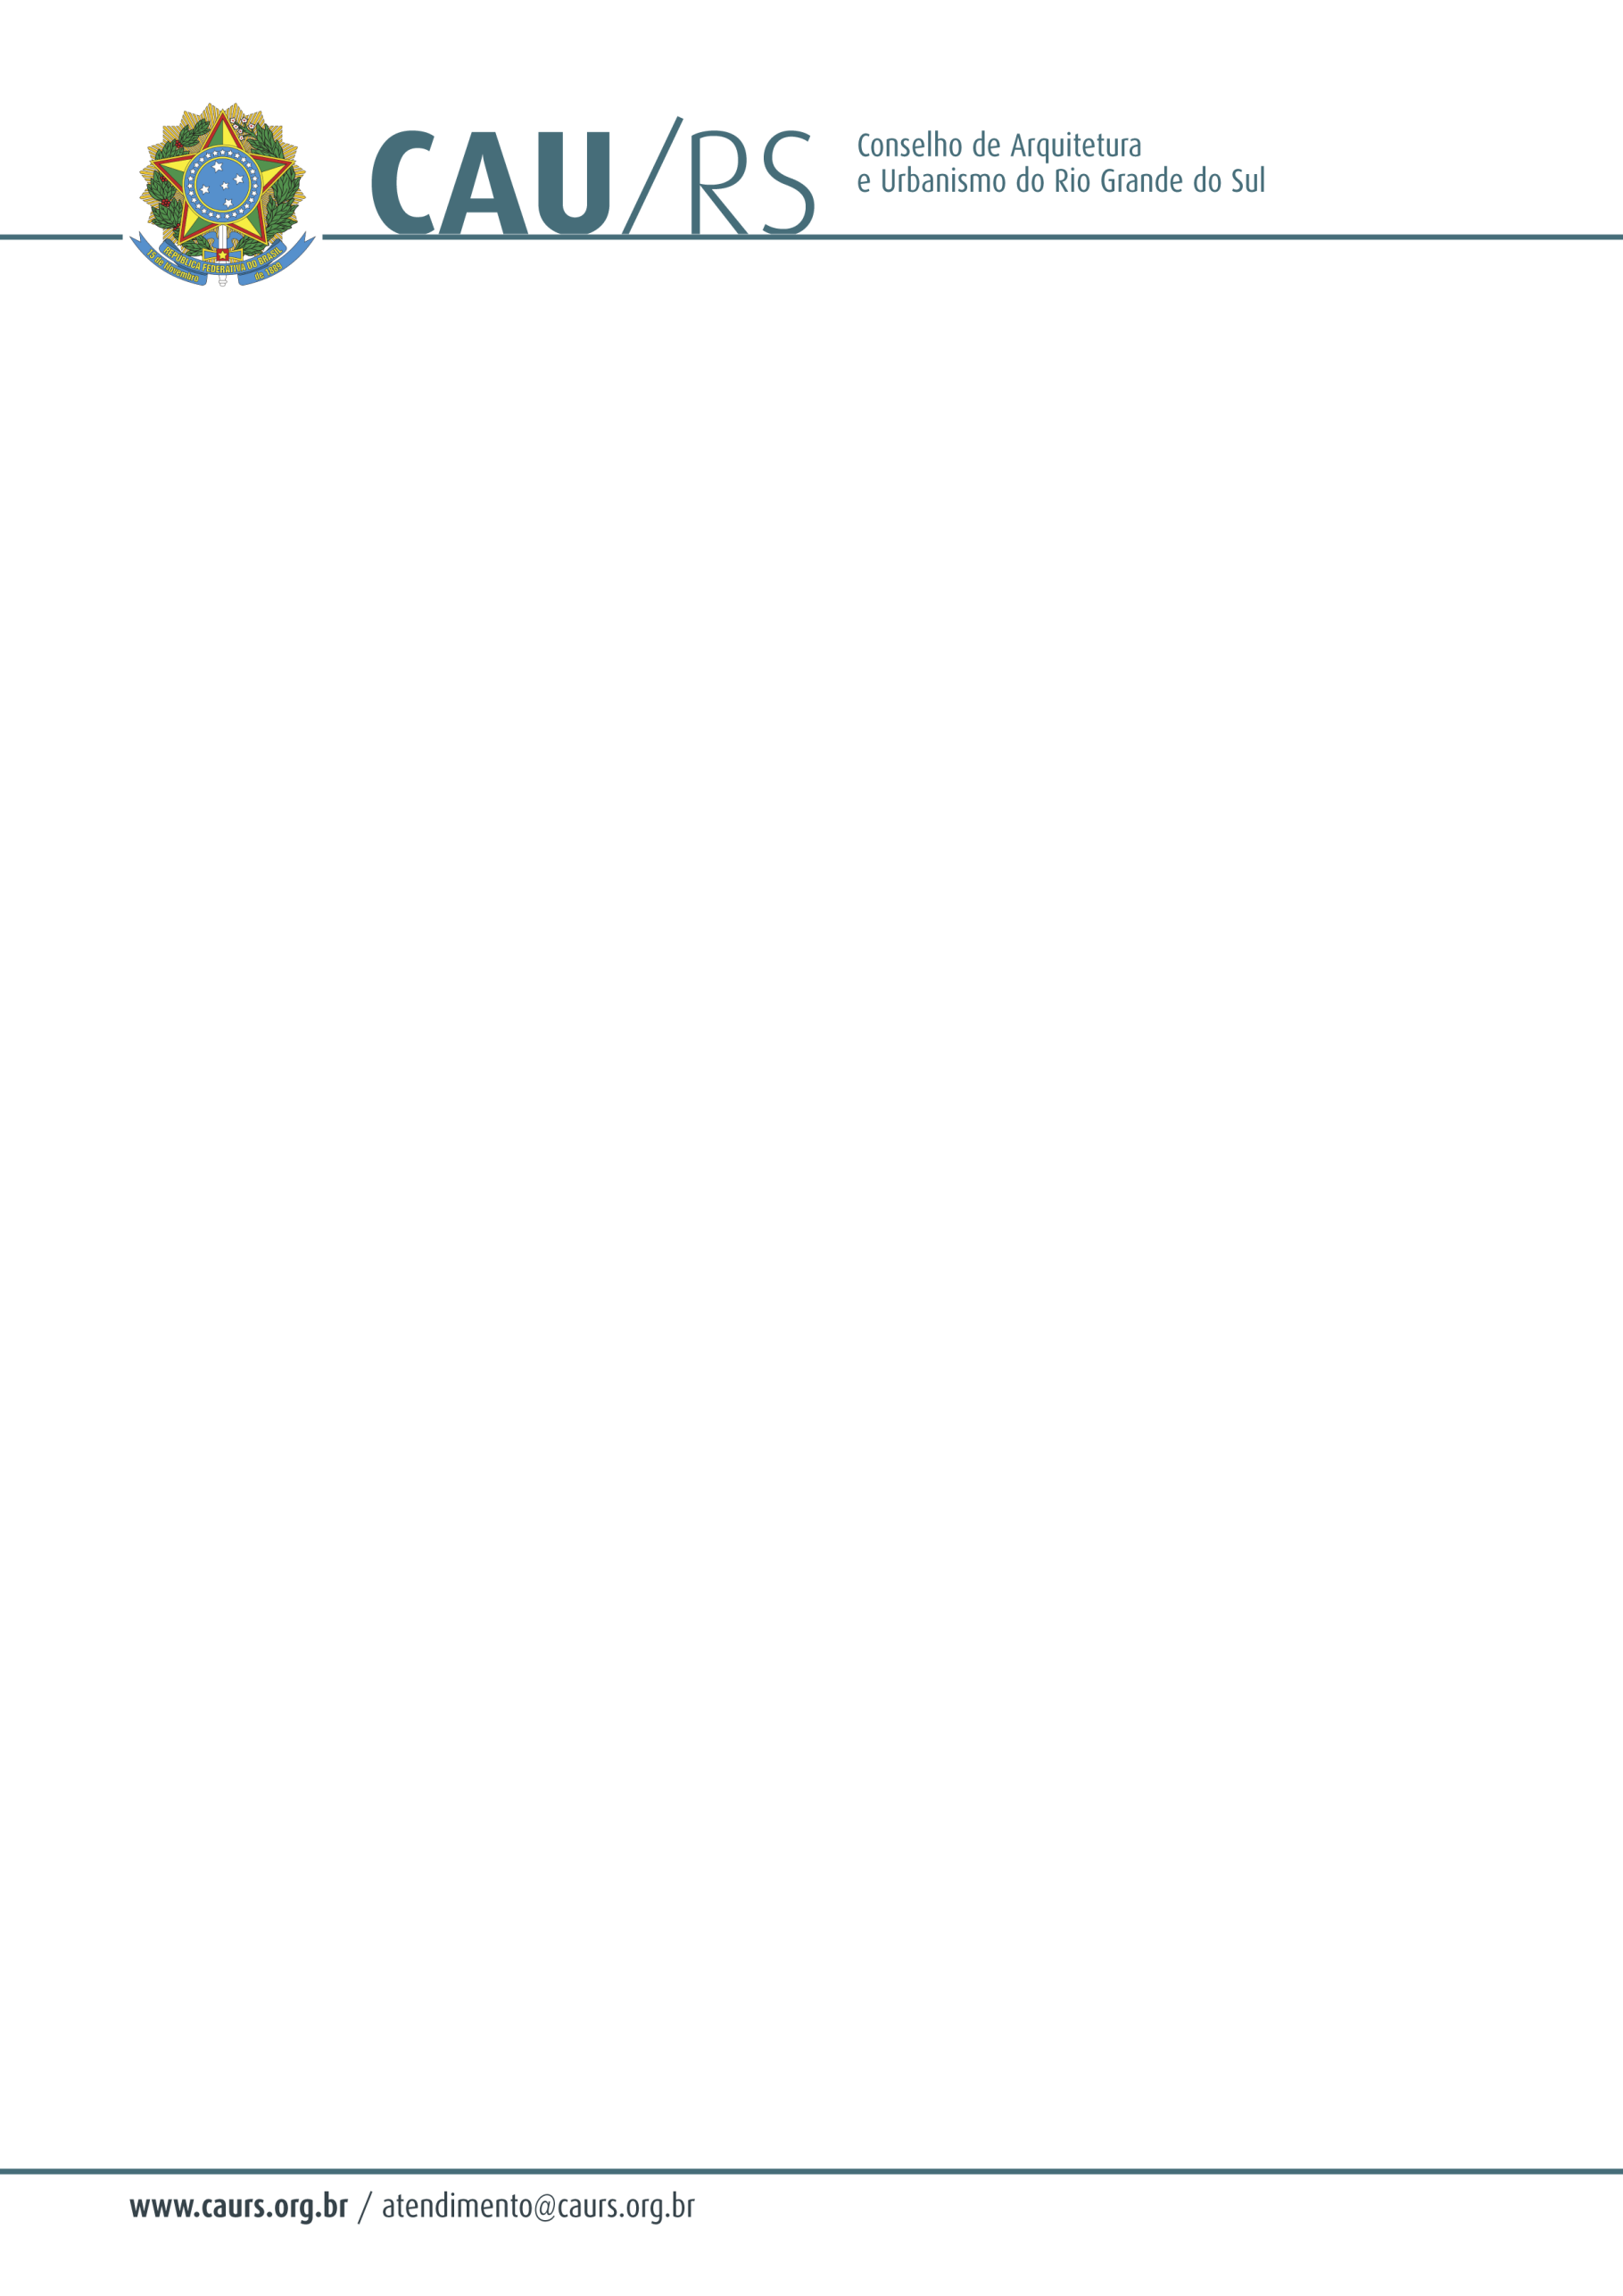

ATA DA 6ª REUNIÃO DA COMISSÃO DE ENSINO
Data: 14.09.12 Horário: das 17h30min às 19h.
Local: Sede do CAU/RS
Presentes: Cons. Luiz Antônio Machado Veríssimo, Cons. Claudio Fischer, Asses. Maríndia Girardello e a Sec. Exec. Ana Carvalho
Pauta: Análise de Processos de Registro de Profissionais Diplomados no exterior
Pedidos de Registro:
- Pedro Xavier de Araújo: Não há registro do Pedro. Sugestão que se faça equivalência curricular com a UFRGS. Conforme demonstra a Asses. Maríndia ele não cursou topografia, técnicas retrospectivas nem legislação, no entanto fez provas comprobatórias. Quanto a topografia, faz ressalvas. Não sendo possível dar habilitação plena neste caso.
Os currículos são idênticos em diversos países, comenta Cons. Veríssimo. Este processo vai para a comissão de ensino e formação do CAU/BR para análise.
Cons. Veríssimo e Fischer referem que há cursos que não são de arquitetura e estão funcionando, principalmente os de urbanismo.
Foram analisados os seguintes currículos: Daiane Facchin, Jorge Omar Cornejo Felice e Pedro Xavier de Araújo, que foram encaminhados para a comisso de ensino do CAU/BR para homologação e efetivação do SICCA do registro do interessado.
Maríndia refere que ainda há muitos outros processos para serem analisados.
Nada mais havendo a ser tratado, encerrou-se a reunião às 18:30h.

Nirce Saffer Medvedovski
Coordenadora da Comissão de Ensino e Formação

